"Мемлекеттік көрсетілетін қызметтер регламенттерін бекіту туралы" Қызылорда облысы әкімдігінің 2015 жылғы 29 қыркүйектегі № 174 қаулысына өзгеріс енгізу туралы
Күшін жойған
Қызылорда облысы әкімдігінің 2016 жылғы 29 ақпандағы № 362 қаулысы. Қызылорда облысының Әділет департаментінде 2016 жылғы 25 наурызда № 5419 болып тіркелді. Күші жойылды - Қызылорда облысы әкімдігінің 2020 жылғы 6 ақпандағы № 163 қаулысымен
Ескерту. Күші жойылды - Қызылорда облысы әкімдігінің 06.02.2020 № 163 қаулысымен (алғашқы ресми жарияланған күнінен кейін күнтізбелік он күн өткен соң қолданысқа енгізіледі).
"Қазақстан Республикасындағы жергілікті мемлекеттік басқару және өзін-өзі басқару туралы" Қазақстан Республикасының 2001 жылғы 23 қаңтардағы Заңына және "Мемлекеттік көрсетілетін қызметтер туралы" Қазақстан Республикасының 2013 жылғы 15 сәуірдегі Заңына сәйкес Қызылорда облысының әкімдігі ҚАУЛЫ ЕТЕДІ:
1. "Мемлекеттік көрсетілетін қызметтер регламенттерін бекіту туралы" Қызылорда облысы әкімдігінің 2015 жылғы 29 қыркүйектегі № 174 қаулысына (нормативтік құқықтық актілерді мемлекеттік тіркеу Тізілімінде 5183 нөмірімен тіркелген, "Кызылординские вести" және "Сыр бойы" газеттерінде 2015 жылғы 29 қазанда жарияланған) мынадай өзгеріс енгізілсін:
аталған қаулымен бекітілген "Тракторларға және олардың базасында жасалған өздігінен жүретін шассилер мен механизмдерге, монтаждалған арнайы жабдығы бар тіркемелерді қоса алғанда, олардың тіркемелеріне, өздігінен жүретін ауыл шаруашылығы, мелиоративтік және жол-құрылыс машиналары мен механизмдеріне, сондай-ақ жүріп өту мүмкіндігі жоғары арнайы машиналарға ауыртпалықтың жоқ (бар) екендігі туралы ақпарат беру" мемлекеттік көрсетілетін қызмет регламенті осы қаулының қосымшасына сәйкес жаңа редакцияда жазылсын.
2. Осы қаулының орындалуын бақылау Қызылорда облысы әкімінің орынбасары С. С. Қожаниязовқа жүктелсін.
3. Осы қаулы алғашқы ресми жарияланған күнінен кейін күнтізбелік он күн өткен соң қолданысқа енгізіледі.
Қызылорда облысының әкімі | Қ. Көшербаев
Қызылорда облысы әкімдігінің
2016 жылғы "29" ақпандағы
№ 362 қаулысына қосымша
Қызылорда облысы әкімдігінің
2016 жылғы "29" қыркүйектегі
№ 174 қаулысымен бекітілген
"Тракторларға және олардың базасында жасалған өздігінен жүретін шассилер мен механизмдерге, монтаждалған арнайы жабдығы бар тіркемелерді қоса алғанда, олардың тіркемелеріне, өздігінен жүретін ауыл шаруашылығы, мелиоративтік және жол-құрылыс машиналары мен механизмдеріне, сондай-ақ жүріп өту мүмкіндігі жоғары арнайы машиналарға ауыртпалықтың жоқ (бар) екендігі туралы ақпарат беру" мемлекеттік көрсетілетін қызмет регламенті
1. Жалпы ережелер
1. Көрсетілетін қызметті берушінің атауы: аудандардың, облыстық маңызы бар қаланың жергілікті атқарушы органдары (бұдан әрі – көрсетілетін қызметті беруші).
Өтініштерді қабылдау және мемлекеттік көрсетілетін қызмет нәтижелерін беру:
1) "Азаматтарға арналған үкімет" мемлекеттік корпорациясы" коммерциялық емес акционерлік қоғамы (бұдан әрі - Мемлекеттік корпорация);
2) "электрондық үкіметтің" www.egov.kz веб-порталы (бұдан әрі – портал) арқылы жүзеге асырылады.
2. Мемлекеттік көрсетілетін қызмет нысаны - электрондық (толық автоматтандырылған) немесе қағаз түрінде.
3. Мемлекеттiк көрсетілетін қызмет нәтижесі - жылжымалы мүлік кепілін тіркеу тізілімінен үзінді-көшірме (бұдан әрі – үзінді-көшірме).
4. Мемлекеттік көрсетілетін қызмет нәтижесін ұсыну нысаны - электронды түрде.
2. Мемлекеттік қызмет көрсету процесінде көрсетілетін қызметті берушінің құрылымдық бөлімшелері (қызметкерлері) мен Мемлекеттік корпорацияның өзара іс-қимыл тәртібінің сипаттамасы
5. Мемлекеттік қызмет көрсету бойынша рәсімді (іс-қимылды) бастауға негіздеме: көрсетілетін қызметті алушының не оның өкілінің Мемлекеттік корпорацияға "Техникалық инспекция саласындағы мемлекеттік көрсетілетін қызметтер стандарттарын бекіту туралы" Қазақстан Республикасы Ауыл шаруашылығы министрінің 2015 жылғы 6 мамырдағы № 4-3/421 бұйрығымен (нормативтік құқықтық актілерді мемлекеттік тіркеу Тізілімінде 11766 нөмірімен тіркелген) бекітілген "Тракторларға және олардың базасында жасалған өздігінен жүретін шассилер мен механизмдерге, монтаждалған арнайы жабдығы бар тіркемелерді қоса алғанда, олардың тіркемелеріне, өздігінен жүретін ауыл шаруашылығы, мелиоративтік және жол-құрылыс машиналары мен механизмдеріне, сондай-ақ жүріп өту мүмкіндігі жоғары арнайы машиналарға ауыртпалықтың жоқ (бар) екендігі туралы ақпарат беру" мемлекеттік көрсетілетін қызмет стандартының (бұдан әрі - стандарт) қосымшасына сәйкес нысан бойынша өтініш ұсынуы немесе портал арқылы электрондық құжат нысанындағы өтініш жолдауы.
6. Мемлекеттік қызмет көрсету процесінің құрамына кіретін әрбір рәсімнің (іс-қимылдың) мазмұны, орындаудың ұзақтығы:
1) көрсетілетін қызметті алушы не оның өкілі Мемлекеттік корпорацияға стандарттың 9-тармағына сәйкес келесі құжаттарды ұсынады:
стандарттың қосымшасына сәйкес нысан бойынша өтініш;
жеке басты куәландыратын құжат, ал өкілі – оның өкілеттігін растайтын құжат және жеке басты куәландыратын құжат (сәйкестендіру үшін);
2) Мемлекеттік корпорация қызметкері құжаттарды тіркейді және көрсетілетін қызметті берушіге жолдайды (бір жұмыс күні ішінде, құжаттарды қабылдау күні мемлекеттік қызмет көрсету мерзіміне кірмейді);
3) көрсетілетін қызметті берушінің орындаушысы құжаттарды тіркейді, үзінді-көшірмені дайындайды және Мемлекеттік корпорацияға жолдайды (бір жұмыс күні ішінде);
4) Мемлекеттік корпорация қызметкері үзінді-көшірмені тіркейді және көрсетілетін қызметті алушыға не оның өкіліне береді (жиырма минуттан аспайды).
Келесі рәсімді (іс-қимылды) орындауды бастау үшін негіз болатын мемлекеттік қызметті көрсету бойынша рәсім (іс-қимыл) нәтижесінің (рәсімнің (іс-қимылдың) нәтижесі және оның басқа құрылымдық бөлімшеге берілу тәртібі көрсетіле отырып) сипаттамасы осы регламенттің 1-қосымшасында келтірілген.
3. Мемлекеттік қызмет көрсету процесінде көрсетілетін қызметті берушінің құрылымдық бөлімшелері (қызметкерлері) мен өзге ұйымдардың өзара іс-қимыл тәртібінің сипаттамасы
7. Мемлекеттік қызмет көрсету процесіне қатысатын көрсетілетін қызметті берушінің құрылымдық бөлімшелері (қызметкерлері) мен өзге ұйымдардың тізбесі:
1) Мемлекеттік корпорацияның қызметкері;
2) көрсетілетін қызметті берушінің орындаушысы.
8. Құрылымдық бөлімшелер (қызметкерлер) арасындағы әрбір рәсімнің (іс-қимылдың) реттілігі мен ұзақтығы көрсетілген рәсімдер (іс-қимылдар) сипаттамасы осы регламенттің 2-қосымшасында келтірілген.
9. Мемлекеттік қызмет көрсету процесінде көрсетілетін қызметті берушінің құрылымдық бөлімшелерінің (қызметкерлерінің) рәсімдері (іс-қимылдары), өзара іс-қимыл тәртібі реттілігінің толық сипаттамасы, сондай-ақ өзге де көрсетілетін қызметті берушілер және (немесе) Мемлекеттік корпорациямен өзара іс-қимыл тәртібінің сипаттамасы осы регламенттің 4-қосымшасына сәйкес мемлекеттік қызмет көрсетудің бизнес-процестерінің анықтамалығында көрсетілген.
Мемлекеттік қызмет көрсетудің бизнес-процестерінің анықтамалығы "Қызылорда облысының ауыл шаруашылығы басқармасы" мемлекеттік мекемесінің, Қызылорда облысы әкімдігінің, Қызылорда қаласы және аудан әкімдіктерінің ресми интернет-ресурстарында орналастырылады.
4. Мемлекеттік қызмет көрсету процесінде ақпараттық жүйелерді пайдалану тәртібінің сипаттамасы
10. Мемлекеттік қызметті портал арқылы көрсету кезіндегі көрсетілетін қызметті беруші мен көрсетілетін қызметті алушының рәсімдерінің (іс-қимылдарының) кезектілігі мен жүгіну тәртібінің сипаттамасы:
1) көрсетілетін қызметті алушы жеке сәйкестендіру нөмірі (бұдан әрі - ЖСН) мен парольдің көмегі арқылы порталда тіркелуді жүзеге асырады (порталда тіркелмеген көрсетілетін қызметті алушылар үшін жүзеге асырылады);
2) көрсетілетін қызметті беруші электронды мемлекеттік көрсетілетін қызметті алу үшін порталда ЖСН және парольді (расталу үдерісі) енгізеді;
3) ЖСН мен пароль енгізілгеннен кейін порталда ЖСН және пароль арқылы тіркелген көрсетілетін қызметті алушы туралы деректердің шынайылығы тексеріледі;
4) көрсетілетін қызметті алушы "Тракторларға және олардың базасында жасалған өздігінен жүретін шассилер мен механизмдерге, монтаждалған арнайы жабдығы бар тіркемелерді қоса алғанда, олардың тіркемелеріне, өздігінен жүретін ауыл шаруашылығы, мелиоративтік және жол-құрылыс машиналары мен механизмдеріне, сондай-ақ жүріп өту мүмкіндігі жоғары арнайы машиналарға ауыртпалықтың жоқ (бар) екендігі туралы ақпарат беру" қызметін таңдайды, осы кезде экранға қызмет көрсету үшін электронды сұраныс нысаны шығады және көрсетілетін қызметті алушы оның құрылымы мен форматтық талаптарын ескере отырып, берілген нысанды толтырады (деректерді енгізу);
5) көрсетілетін қызметті алушы өзінің ЭЦҚ-сы арқылы электронды мемлекеттік қызметті көрсетуге толтырылған сұраныстың нысанына қол қояды;
6) порталда ЭЦҚ тіркеу куәлігінің жарамдылық мерзімі және қайтарылып алынған (жойылған) тізімінде болмауы, сондай-ақ, сәйкестендіру деректерінің (сұраныста көрсетілген ЖСН мен ЭЦҚ тіркеу куәлігінде көрсетілген ЖСН арасындағы) сәйкестігі тексеріледі;
7) ЭЦҚ қойылған электрондық құжат (көрсетілетін қызметті алушының сұранысы) "электрондық үкіметтің шлюзі"/"электрондық үкіметтің өңірлік шлюзі" арқылы электрондық тізілімге жолданады;
8) мемлекеттік көрсетілетін қызмет нәтижесінің жауабы - үзінді-көшірме немесе электронды реестрде мәліметтердің жоқтығы жөніндегі көрсетілетін қызметті берушіге жүгіну туралы өтініш білдірілген жауап қалыптастырылады және көрсетілетін қызметті алушының не оның өкілінің "жеке кабинетіне" жолданады.
Мемлекеттік қызмет көрсетуге тартылған графикалық нысандағы ақпараттық жүйелердің функционалдық өзара іс-қимыл диаграммасы осы регламенттің 3-қосымшасында келтірілген.
"Тракторларға және олардың базасында жасалған
өздігінен жүретін шассилер мен механизмдерге,
монтаждалған арнайы жабдығы бар тіркемелерді
қоса алғанда, олардың тіркемелеріне, өздігінен
жүретін ауыл шаруашылығы, мелиоративтік және
жол-құрылыс машиналары мен механизмдеріне,
сондай-ақ жүріп өту мүмкіндігі жоғары арнайы машиналарға
ауыртпалықтың жоқ (бар) екендігі туралы ақпарат беру"
мемлекеттік көрсетілетін қызмет регламентіне
1-қосымша
Келесі рәсімді (іс-қимылды) орындауды бастау үшін негіз болатын мемлекеттік қызметті көрсету бойынша рәсім (іс-қимыл) нәтижесінің (рәсімнің (іс-қимылдың) нәтижесі және оның басқа құрылымдық бөлімшеге берілу тәртібі көрестіле отырып) сипаттамасы
1 | Рәсімнің  (іс-қимылдың) нөмірі | 1 | 2 | 3
2 | Құрылымдық бөлімшелердің атауы | Мемлекеттік корпорация қызметкері | Көрсетілетін қызметті берушінің орындаушысы | Мемлекеттік корпорация қызметкері
3 | Рәсімдер (іс-қимылдар) атауы және олардың сипаттамасы | құжаттарды тіркейді | құжаттарды тіркейді, үзінді-көшірмені дайындайды және Мемлекеттік корпорацияға жолдайды | үзінді-көшірмені тіркейді және көрсетілетін қызметті алушыға не оның өкіліне береді
4 | Келесі рәсімді  (іс-қимылды) орындауды бастау үшін негіз болатын мемлекеттік қызметті көрсету бойынша рәсімнің  (іс-қимылдың) нәтижесі | құжаттарды көрсетілетін қызметті берушіге жолдайды
5 | Орындалу мерзімі | 1 жұмыс күні ішінде, құжаттарды қабылдау күні мемлекеттік қызмет көрсету мерзіміне кірмейді | 1 жұмыс күні ішінде | 20 минуттан аспайды
"Тракторларға және олардың базасында жасалған
өздігінен жүретін шассилер мен механизмдерге,
монтаждалған арнайы жабдығы бар тіркемелерді
қоса алғанда, олардың тіркемелеріне, өздігінен
жүретін ауыл шаруашылығы, мелиоративтік және
жол-құрылыс машиналары мен механизмдеріне,
сондай-ақ жүріп өту мүмкіндігі жоғары арнайы машиналарға
ауыртпалықтың жоқ (бар) екендігі туралы ақпарат беру"
мемлекеттік көрсетілетін қызмет регламентіне
2-қосымша
Құрылымдық бөлімшелер (қызметкерлер) арасындағы әрбір рәсімнің (іс-қимылдың) реттілігі мен ұзақтығы көрсетілген рәсімдер (іс-қимылдар) сипаттамасы

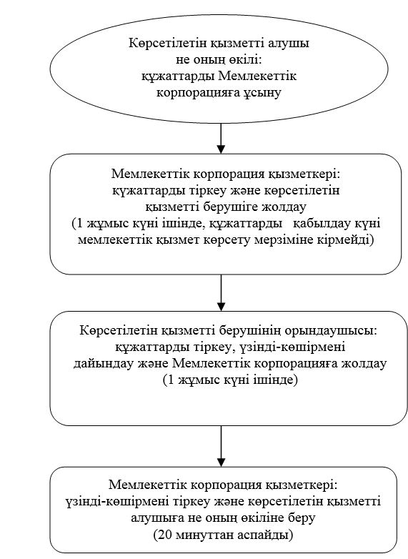

"Тракторларға және олардың базасында жасалған
өздігінен жүретін шассилер мен механизмдерге,
монтаждалған арнайы жабдығы бар тіркемелерді
қоса алғанда, олардың тіркемелеріне, өздігінен
жүретін ауыл шаруашылығы, мелиоративтік және
жол-құрылыс машиналары мен механизмдеріне,
сондай-ақ жүріп өту мүмкіндігі жоғары арнайы машиналарға
ауыртпалықтың жоқ (бар) екендігі туралы ақпарат беру"
мемлекеттік көрсетілетін қызмет регламентіне
3-қосымша
Мемлекеттік қызмет көрсетуге тартылған графикалық нысандағы ақпараттық жүйелердің функционалдық өзара іс-қимыл диаграммасы

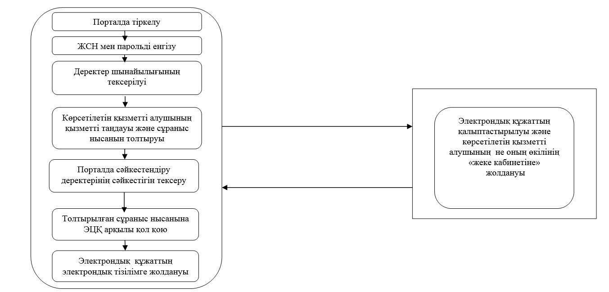

"Тракторларға және олардың базасында жасалған
өздігінен жүретін шассилер мен механизмдерге,
монтаждалған арнайы жабдығы бар тіркемелерді
қоса алғанда, олардың тіркемелеріне, өздігінен
жүретін ауыл шаруашылығы, мелиоративтік және
жол-құрылыс машиналары мен механизмдеріне,
сондай-ақ жүріп өту мүмкіндігі жоғары арнайы машиналарға
ауыртпалықтың жоқ (бар) екендігі туралы ақпарат беру"
мемлекеттік көрсетілетін қызмет регламентіне
4-қосымша
Мемлекеттік көрсетілетін қызметтің бизнес-процестерінің анықтамалығы

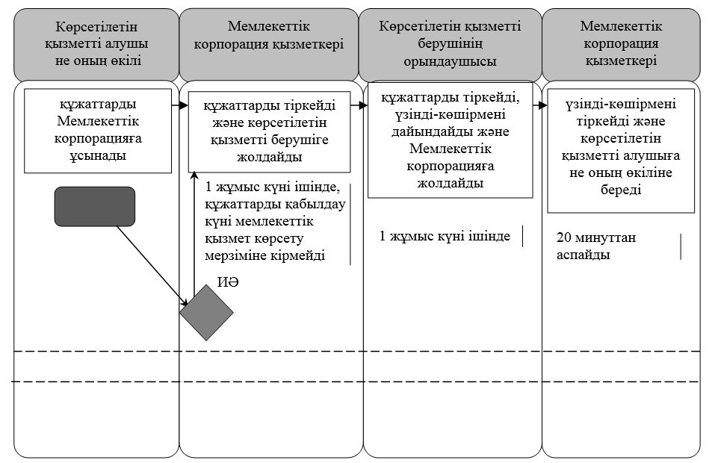

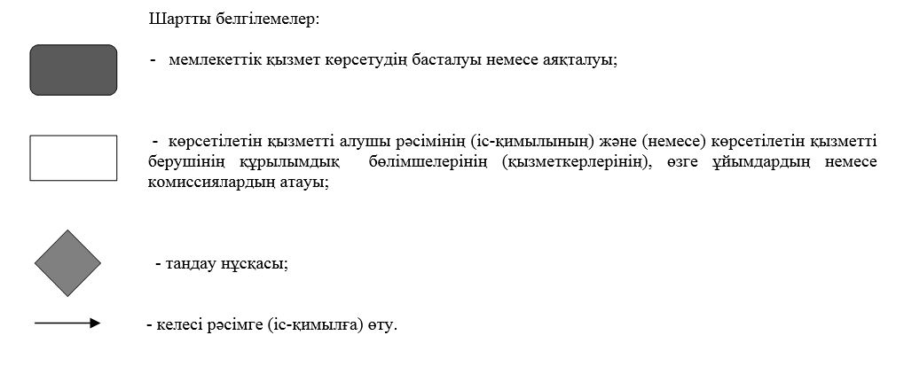

© 2012. Қазақстан Республикасы Әділет министрлігінің «Қазақстан Республикасының Заңнама және құқықтық ақпарат институты» ШЖҚ РМК

